温馨提示：
此套题为Word版，请按住Ctrl,滑动鼠标滚轴，调节合适的观看比例，答案解析附后。关闭Word文档返回原板块。
课堂10分钟达标练
一、选择题(共7小题，每小题5分，共35分)
1.下列关于生物膜结构的探索历程的说法，不正确的是( )
A.欧文顿通过对膜成分的提取和鉴定，认识到细胞膜是由脂质组成的
B.科学家通过提取红细胞中的脂质实验，得出结论：膜的脂质分子是双层排布
C.罗伯特森通过电镜观察，提出了生物膜的“蛋白质—脂质—蛋白质”三层结构模型
D.在建立生物膜结构模型的过程中，实验技术起了关键的推动作用
【解析】选A。欧文顿是通过对物质跨膜运输现象的推理得出的结论。
2.(2015·烟台高一检测)据研究发现，胆固醇、小分子脂肪酸、维生素D等物质较容易优先通过细胞膜，这是因为( )
A.细胞膜具有一定的流动性
B.细胞膜是选择透过性膜
C.脂质是细胞膜的主要成分之一
D.细胞膜上镶嵌有各种蛋白质分子
【解题指南】解答本题需明确：
(1)题干中所给物质均为脂质。
(2)膜的主要成分是脂质和蛋白质。
【解析】选C。脂质约占细胞膜总量的50%，并形成磷脂双分子层支架，胆固醇、脂肪酸、维生素D都属于脂质，具有相似的物理性质。根据相似相溶的原理，脂质分子容易通过细胞膜。
【补偿训练】(2015·烟台高一检测)脂质能够优先通过细胞膜，原因是( )
A.细胞膜以脂双层为基本支架
B.细胞膜上有搬运脂质的载体蛋白
C.细胞膜外表有一层糖蛋白
D.磷脂分子和蛋白质分子大都可以运动
【解析】选A。细胞膜的成分中50%是脂质，而且由脂双层构成了细胞膜的基本支架。根据相似相溶原理，脂质能优先通过细胞膜。
3.(2015·德州高一检测)科学家将细胞膜中的磷脂成分提取出来，并将它在“空气-水”界面上铺成单分子层，发现这个单分子层的表面积相当于原细胞膜表面积的两倍。这说明磷脂分子在细胞膜上的分布状况是( )
A.单层排列 B.均匀稀疏排列
C.双层排列 D.均匀紧密排列
【解析】选C。磷脂分子具有亲水的头部和疏水的尾部，在“空气—水”界面上铺成单层，在细胞膜中排成连续的双层。
4.(2015·济宁高一检测)一位科学家发现，当温度升高到一定程度时，细胞膜的厚度变小而面积增大，这是由于细胞膜的什么特性所决定的( )
A.具有一定的流动性
B.是选择透过性膜
C.具有专一性
D.具有运输物质的功能
【解析】选A。当温度升高到一定程度时，细胞膜中磷脂双分子层的排列发生变化，细胞膜变薄，体现了细胞膜具有一定的流动性。
5.下图为细胞膜的流动镶嵌模型，有关叙述不正确的是( )
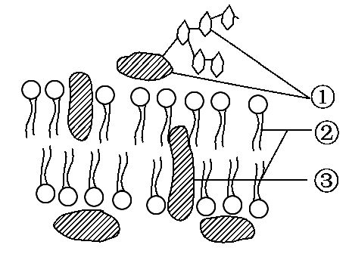
A.具有①的一侧是细胞膜的外侧
B.①与细胞表面的识别作用有关
C.②是构成细胞膜的基本支架
D.细胞膜的选择透过性与①的种类和数量有关
【解题指南】解答本题的关键是明确图中①②③所表示的物质或结构，以及①的成分及在细胞膜中的分布特点，③的种类对细胞膜功能的影响等，结合选项进行分析。
【解析】选D。图中①表示的是糖蛋白，它分布在细胞膜的外侧，具有细胞识别的作用；②是磷脂双分子层，是构成细胞膜的基本支架；细胞膜的选择透过性与细胞膜上的载体蛋白有密切的关系，载体蛋白对应于图中的③。
6.(2015·沈阳高一检测)关于细胞膜流动性的叙述，正确的是( )
A.因为磷脂分子有头和尾，磷脂分子利用尾部的摆动在细胞膜上运动，使细胞膜具有流动性
B.因为蛋白质分子无尾，不能运动，所以它与细胞膜的流动性无关
C.细胞膜的流动性是指载体蛋白的翻转运动，与磷脂分子无关
D.细胞膜的流动性与蛋白质分子和磷脂分子都有关
【解析】选D。细胞膜由磷脂双分子层构成基本支架，这个支架不是静止的，而是具有一定的流动性。构成细胞膜的蛋白质分子大多数也是可以运动的。
7.一种聚联乙炔细胞膜识别器已问世，它是通过物理力把类似于细胞膜上具有分子识别功能的物质镶嵌到聚联乙炔囊泡中，组装成纳米尺寸的生物传感器。在接触到细菌、病毒时可以发生颜色变化，用以检测细菌、病毒。这类被镶嵌进去的物质很可能含有( )
A.磷脂和蛋白质 B.胆固醇和蛋白质
C.胆固醇和多糖 D.多糖和蛋白质
【解析】选D。生物体的结构决定了其功能，生物膜的化学组成中与识别作用相关的是糖蛋白，磷脂和蛋白质使膜结构具有一定的流动性。
【补偿训练】当具有蛋白质外壳的SARS病毒侵入人体后，体内的淋巴细胞就能识别这一异物，并产生相应的抗体。淋巴细胞之所以能识别SARS病毒，是因为其细胞膜上具有( )
A.磷脂分子 B.糖被 C.蛋白酶 D.抗原
【解析】选B。细胞识别与细胞膜上的一层糖蛋白(又叫糖被)密切相关。
二、非选择题(共15分)
8.下图表示细胞膜的结构模型示意图，请据图回答：
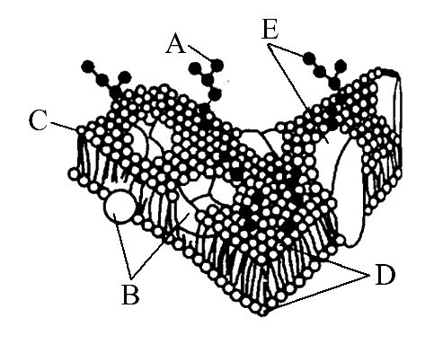
(1)图中[B] 的组成单位是 。构成细胞膜基本支架的结构是[ ] 。
(2)与细胞膜的识别功能有关的结构是[ ] 。
(3)吞噬细胞吞噬病菌的过程体现了细胞膜具有 的特点。
(4)不同细胞的细胞膜的生理功能不同，主要取决于细胞膜上的哪些结构的不同？ (填字母)。
(5)该种细胞膜的结构模型被称为 。
【解析】A代表的是多糖，B代表的是蛋白质，E代表的是具有识别功能的糖蛋白，C和D分别是指磷脂分子和磷脂双分子层。组成细胞膜的磷脂分子和大多数蛋白质分子都是可以运动的，决定了其具有一定的流动性，吞噬细胞吞噬病菌的结构基础就是膜结构具有一定的流动性。蛋白质是生命活动的主要承担者，所以不同的细胞膜其蛋白质的种类和数量也不相同。
答案：(1)蛋白质 氨基酸 [D]磷脂双分子层
(2)[E]糖蛋白 (3)一定的流动性 (4)B、E
(5)流动镶嵌模型
关闭Word文档返回原板块

